КУМАРИНДЕР ЖӘНЕ ХРОМОНДАР
1. Кумариндер туралы түсінік, жалпы сипаттама.
2. Өсімдік әлемінде кумариндердің таралуы, локализация, өсімдік үшін олардың маңызы.
3.Өсімдіктегі кумариндердің биосинтезі.
4. Кумариндердің классификациясы.
5. Кумариндердің физикалық және химиялық қасиеттері.
6. Құрамында кумариндер бар шикізат сапасын бағалау. Анализ әдістері.
7. . Құрамында кумариндер бар өсімдіктің шикізат базасы.
8. Құрамында кумариндер бар шикізатты жинау, кептіру және сақтау ерекшеліктері.
9. Медицинада құрамында кумарин бар шикізатты және препаратты пайдалану жолдары.
10. Хроматография
Кумариндер – цис-ортооксикорич қышқылының туындылары болып келетін табиғи фенолды гетероциклді қосылыстар, сол құрылыс негізіне жататын 9,10-бензо-α-пирон (цис- ортооксикорич қышқылының қанықпаған ароматты лактоны).
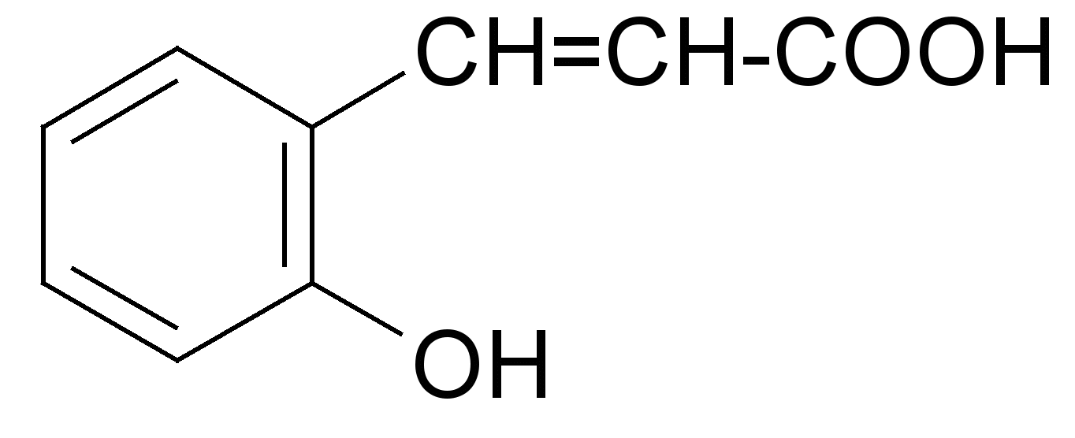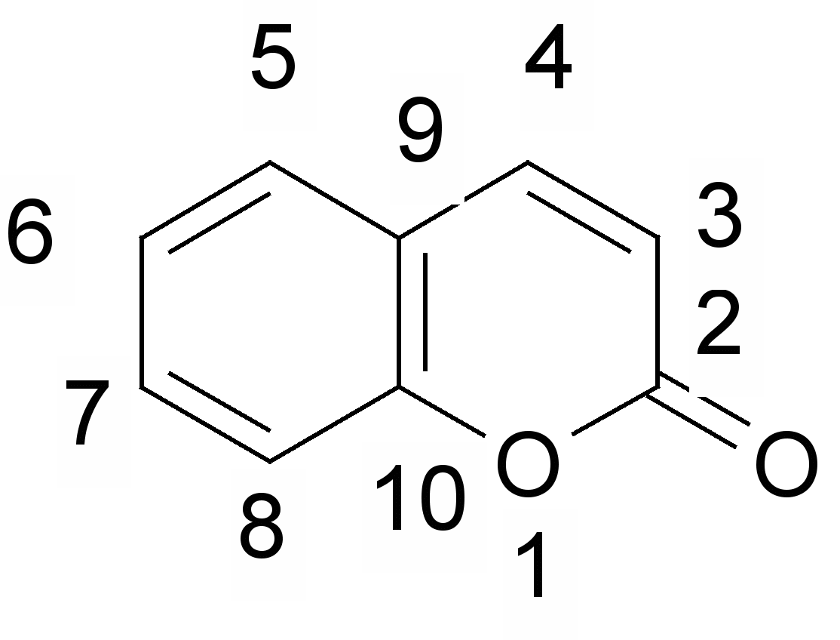
(9,10-бензо-α-пирон)
цис-орто-оксикорич қышқылы Кумарин
Кумариндер деп аталу себебі оңтүстік америкада өсетін ағаш (Dipteriх оdогаtа, сем. FаЬасеае)- кумарун осыған байланысты, 1820 ж. Фогель осы ағаштан алғаш рет кумарин бөліп алған.
XX ғ. басында 26 қосылыс бөліп алынды. Физико-химиялық әдістердің дамуына байланысты кумариндер химиясы да дамыды.
30-40-жылдары зерттеу орталығы Вена (Австрия) болды, Е.Шпет басшылығымен кумариндерді зерттеу, бөліп алу, анализ жүргізу әдістері бойынша 50-ден аса жұмыстар жүргізілді.
50-жылдардан бастап, кумариндерді зерттеу жұмыстары АҚШ, Египет, Италияда дами бастады.
Біздің елімізде кумариндерді зерттеу жұмыстары 1946 жылы Комаров атындағы Ботникалық институтта ( Санкт-Петербург қ.) профессор Т.А.Кузнецовтың басшылығымен жүргізілді, «Табиғи кумариндер және фурокумариндер» деген монографиясы дәлел. ВИЛРде атақты Г,К.Никонов мектебі бар. Жоғары биологиялық белсенділікке ие заттарды және олардың негізінде дәрілік препараттарды зерттеуге бағытталған.
Локализация кумариндердің таралуы.
Кумариндер өсімдік әлемінде кеңінен таралған. Олар 34 тұқымдасқа жататын 200-ден аса өсімдік түрлерінен анықталған.
Fаbасеае, Аstегасеае, Арiасеае, Rutaсеае, Saxifragaсеае, Нiрросаstапасеае тұқымдасына жататын өсімдіктер кумариндерге бай.
Кейбір кумариндер мал өнімдерінде кездеседі.
Өсімдік органына байланысты кумариндер біркелкі таралмаған.
Табиғатта көбінесе кумарин туындылары және фурокумариндер жиі кездеседі.
Кумариндер өсімдіктің әртүрлі органдарында локализденеді, тамырында, жемісінде және тұқымында көп, ал жапырағында, бұтағында аз локализденеді.
Әртүрлі өсімдіктерде 0,2-ден 10 %-ке дейін түзіледі, өсімдіктің бір түрінен әртүрлі құрылысты 5-10 кумариндерді кездестіруге болады.
Кумариндердің сапалық және сандық құрамы әртүрлі. Кумариндердің құрамы өзгереді және өсімдік онтогенезінде максималды түрде жиналады.
Солтүстік климаттағы өсімдіктерде құрамында окси- метокси-, күрделі- эфирлі және қант қалдығы бар кумариндердің жиналуы байқалады.
Өсімдік үшін кумариндердің биологиялық ролі.
Әлі толық анықталмаған. Былай болжайды, кумариндер:
- өсуді реттейді (көп концентрацияда өсімдіктің өсуін тездетеді, аз концентрацияда баяулатады);
- өсімдік зиянкестеріне қарсы қорғаныс факторы болып табылады;
- өсімдіктің жас органдарын ультрафиолет сәулесінің әсерінен қорғайды.
Классификация.
Кумариндердің химиялық классификациясын 1938 ж. Е.Шпет ұсынды, отандық ғалымдар Г.К.Никонов және Г.А.Кузнецова толықтырды.
Химиялық құрылысына байланысты барлық кумариндерді 7 топқа бөледі:
1. Кумариндер: кумарин, изокумарин, дигидрокумарин және олардың гликозидтері:
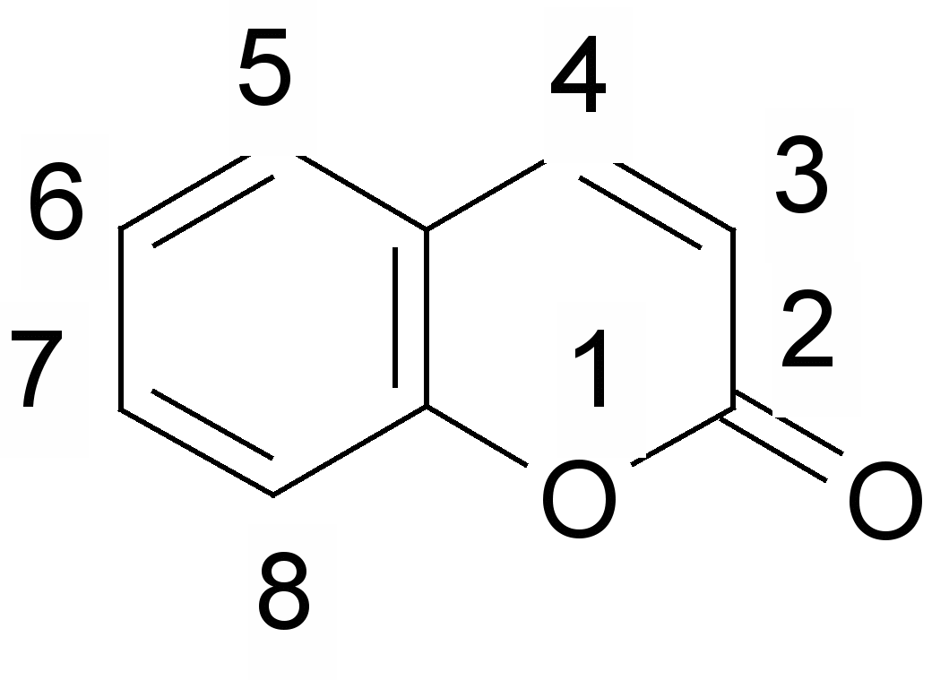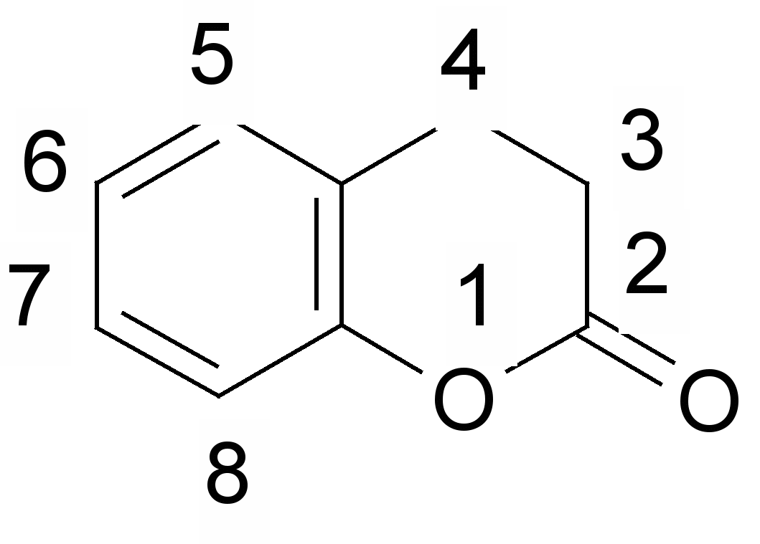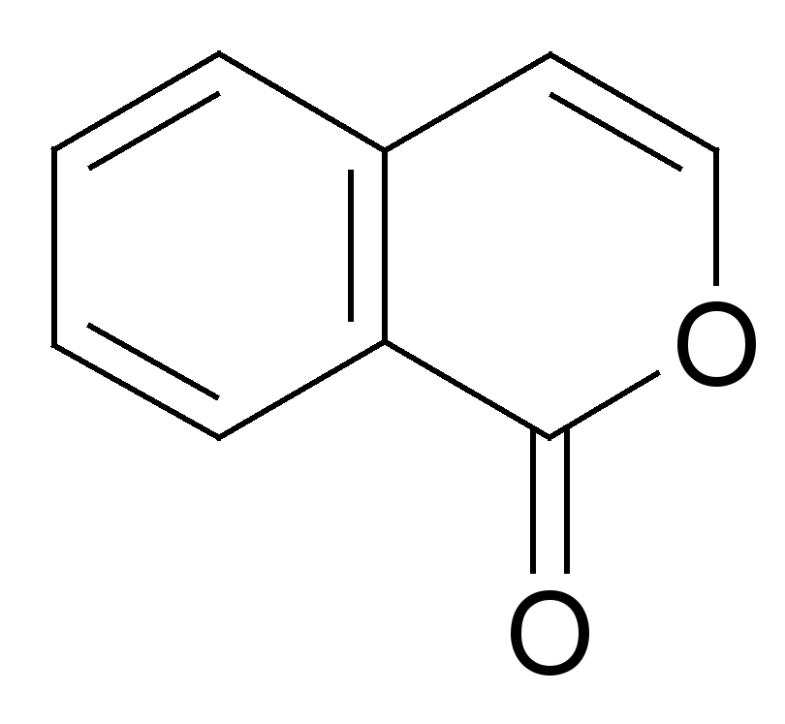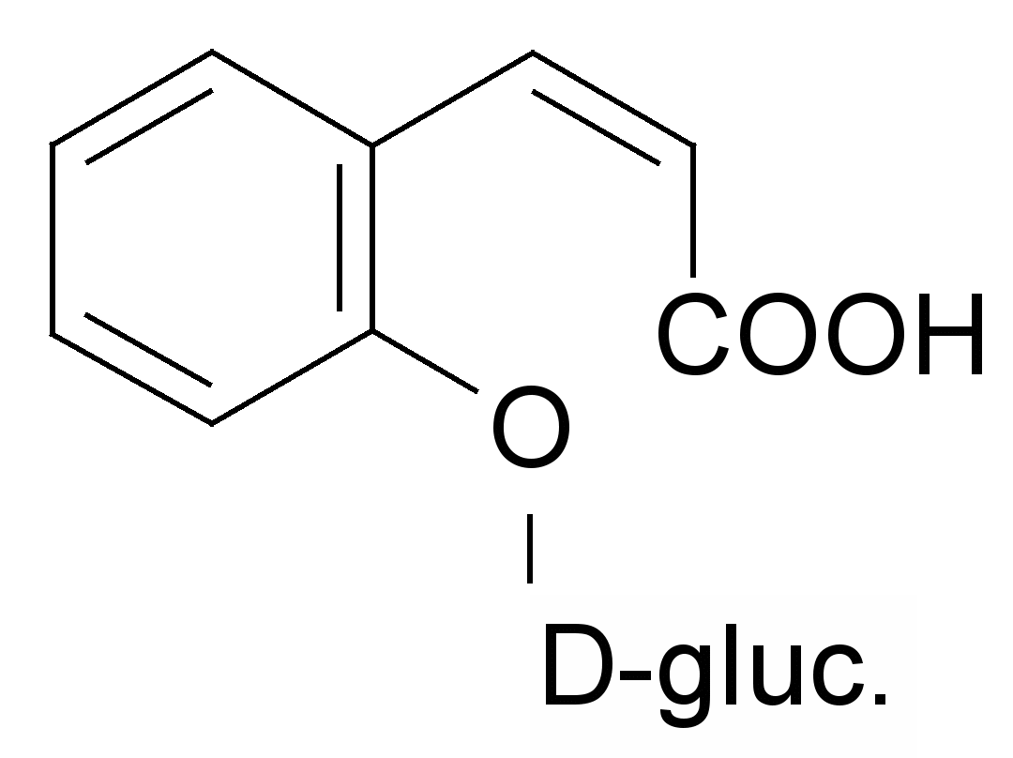
Кумарин дигидрокумарин изокумарин мелилотозид
Бұл қосылыстардың барлығы дәрілік донник өсімдігінен табылған (Melilotus officinalis, c. Fabaceae).
- Окси-, метокси- (алкокси-) және метилендиоксикумариндер:
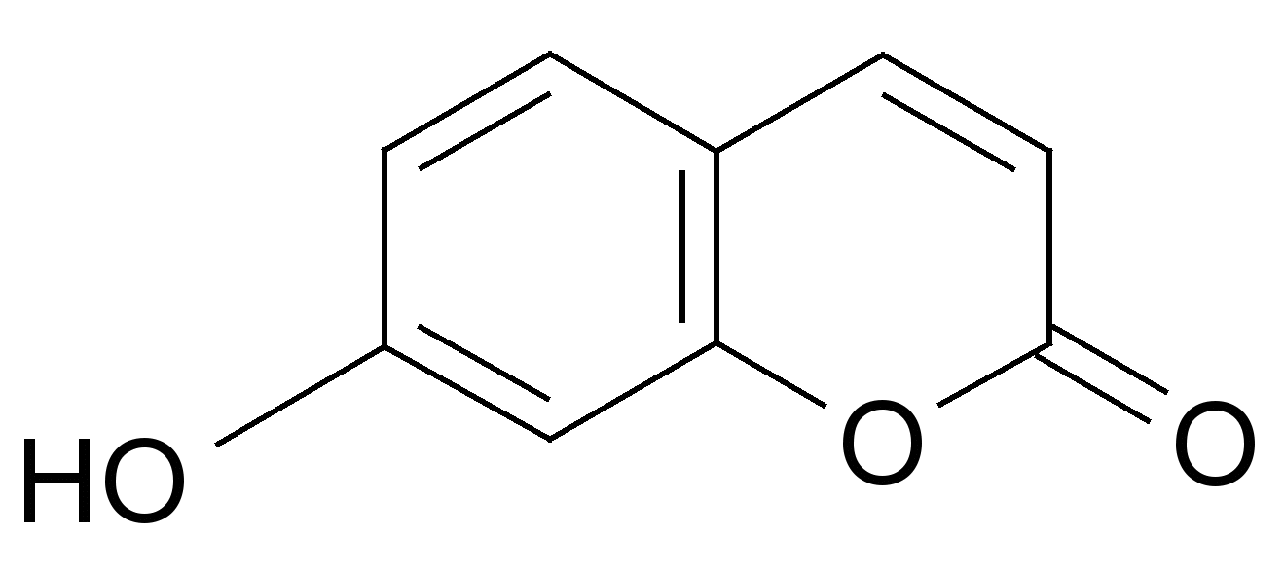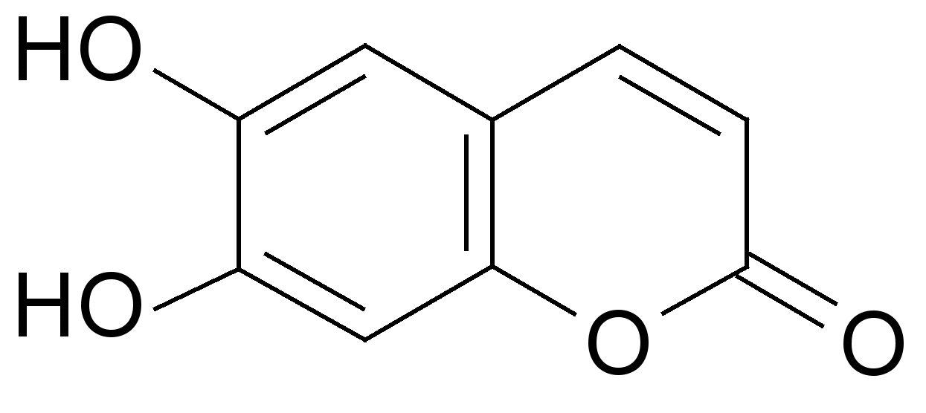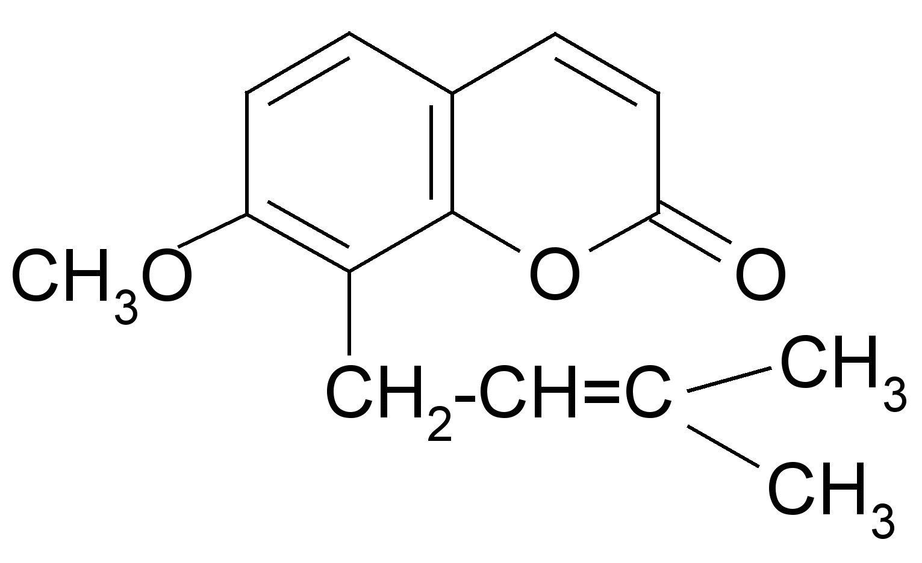
7-оксикумарин 6,7-диоксикумарин 7-метокси-8-изопентенил- (Умбеллиферон) (Эскулетин) кумарин (остхол)
(с.Apiaceae, Fabaceae: (c. Hippocastanaceae: (дәрілік дягель,
пастернак посевной, жемісі мен тұқымы ісікке қарсы әсерге ие
псоралея костянковая) (Aesculus hippocatanum)
- Фурокумариндер, немесе кумарон-альфа-пирондар.
Фуран сақинасы және кумарин ядросының конденсация нәтижесінде түзілген.
Конденсация орнына байланысты бөлінеді:
А) псорален туындылары, яғни фурокумариндер, фуран ядросы кумаринмен 6,7- жағдайда конденсирленген (псорален, ксантотоксин, бергаптен, изопимпинеллин);
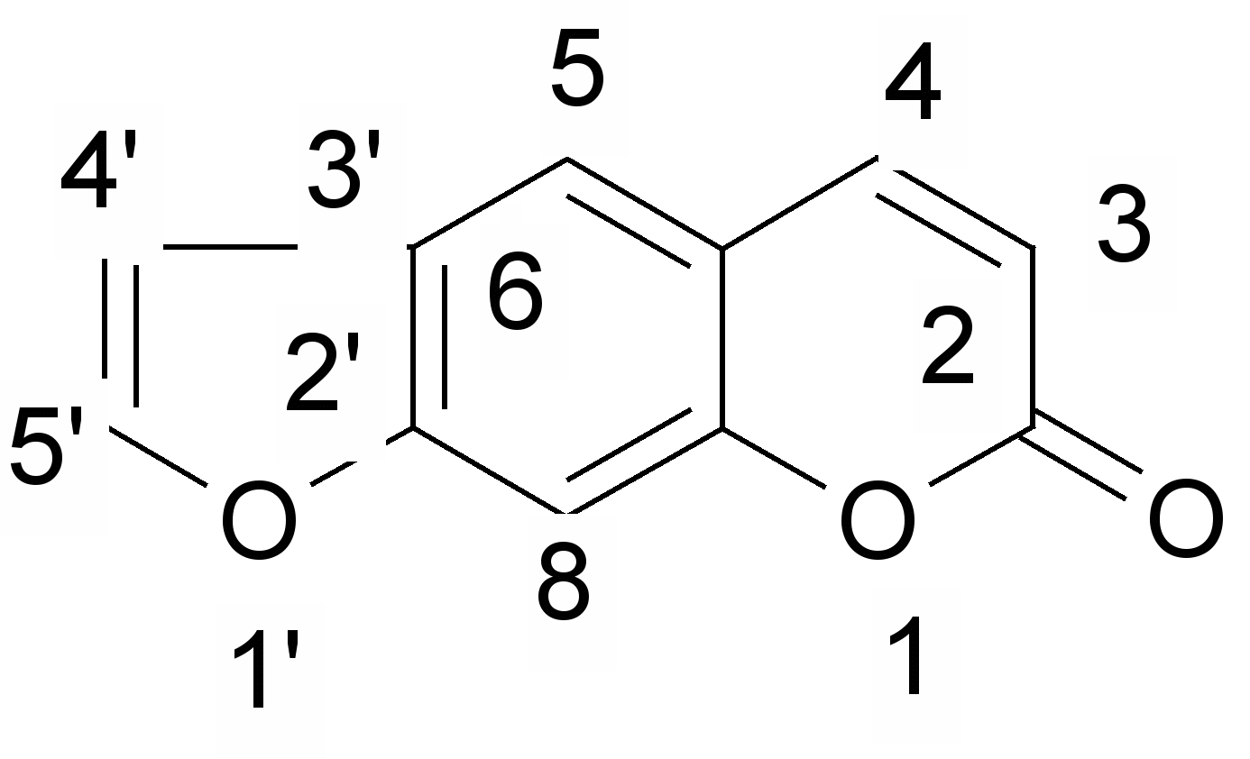
фуро- 2¹,3¹: 6,7-кумарин немесе 6,7-фурокумарин
(Псорален)
Псоралей жемісінде (Psoralea drupacea, c. Fabaceae)
інжір жапырағында (Ficus carica, с. Moraceae) болады.
Псорален туындыларына оның метокситуындылары жатады:
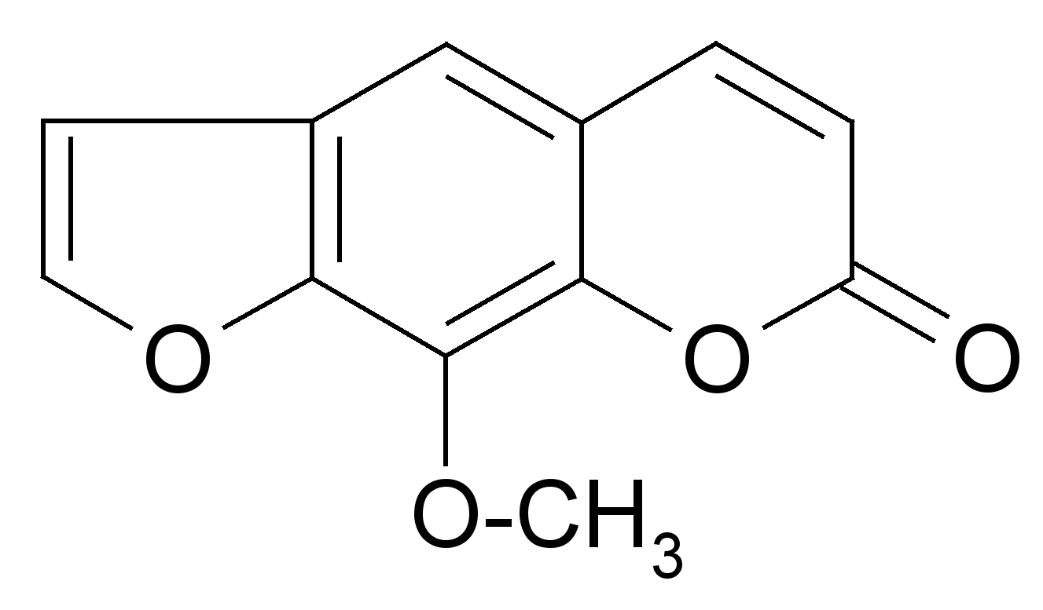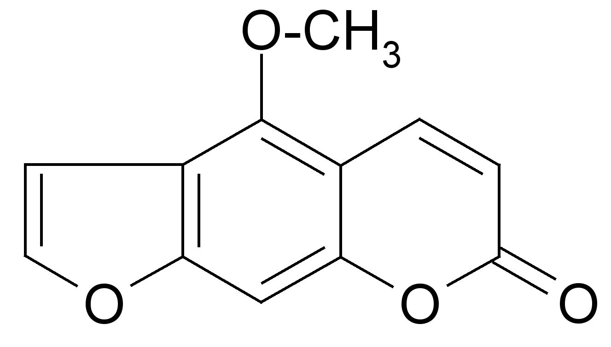
ксантотоксин бергаптен
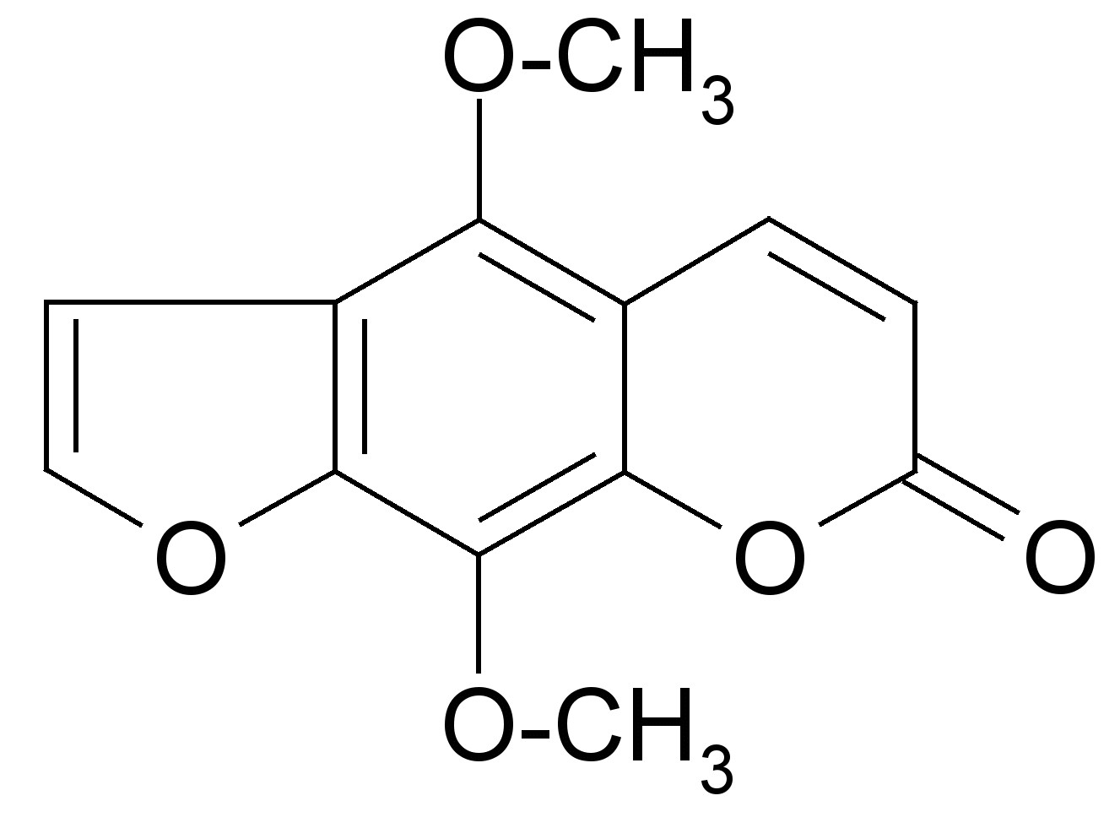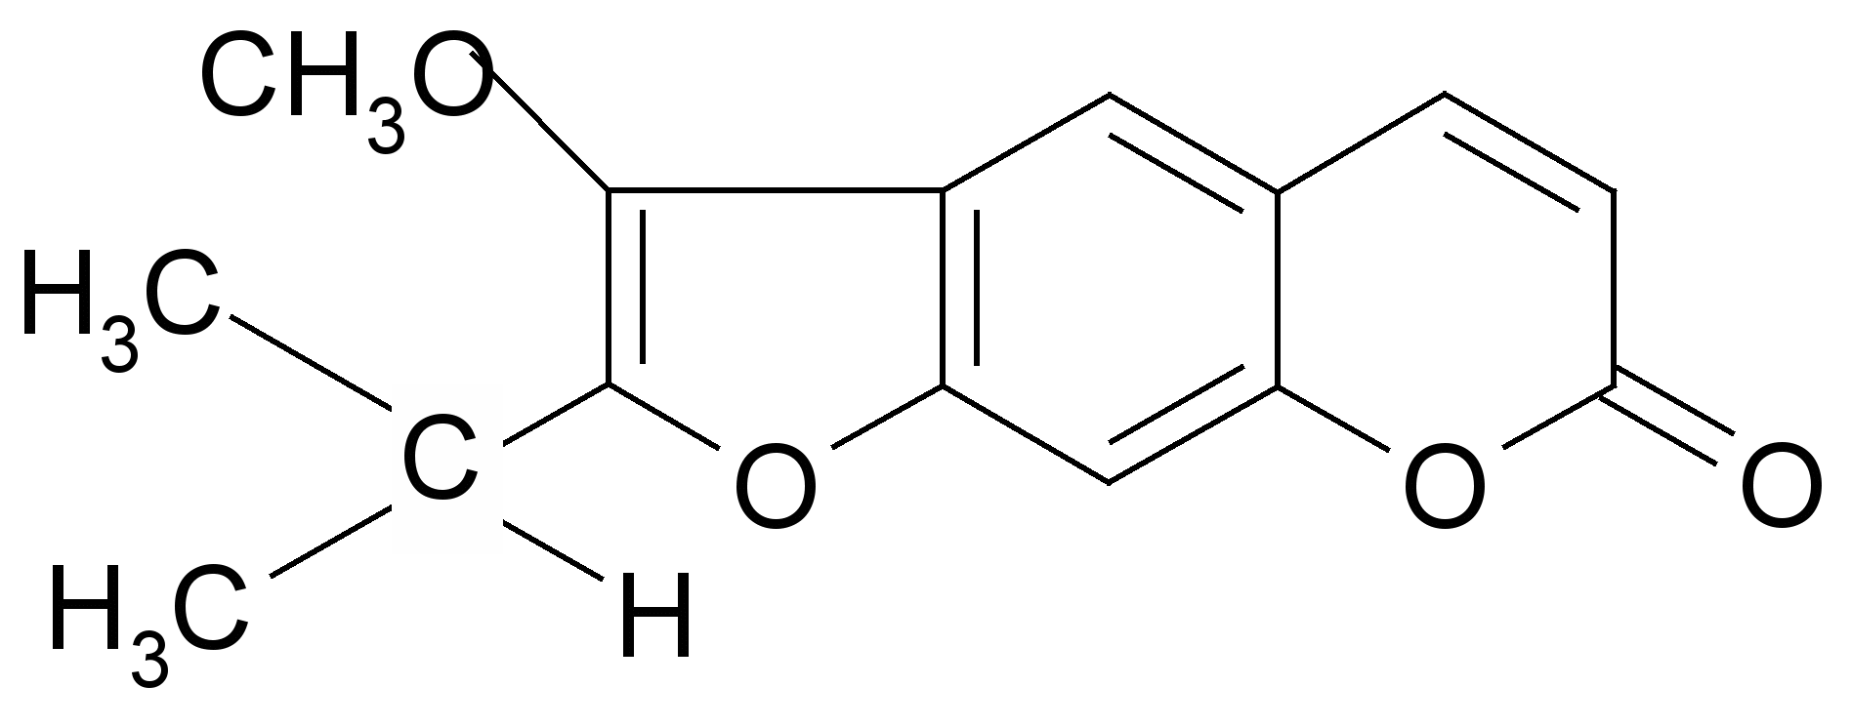
Изопимпинеллин Пеуцеданин
Ксантотоксин, бергаптен, изопимпинеллин үлкен амми жемісінен (Ammi major), және пастернактан бөлінген (Pastinaca sativa); пеуцеданин – Мориссон горичник тамырынан (Peucedanum morisonii,) c. Apiaceae.
Б) ангелицин туындылары, яғни фурокумариннен, фуран ядросы кумаринмен 7,8- жағдайда конденсирленген: мысалы, ангелицин, атамантин.
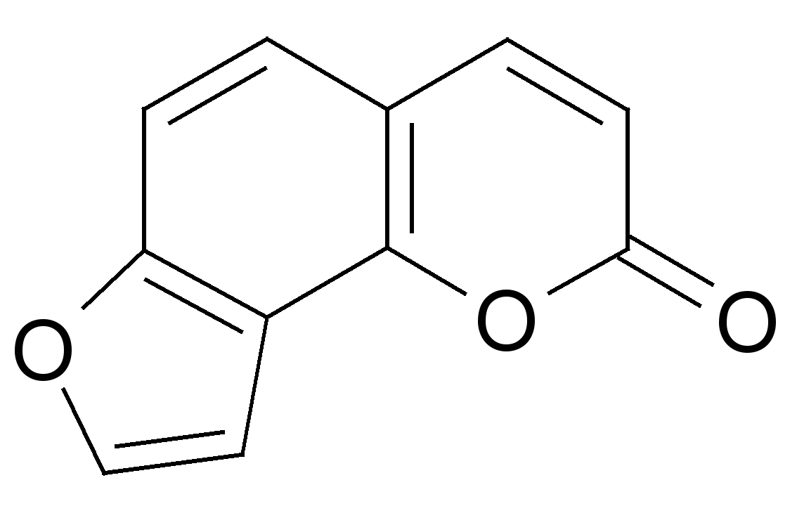
7,8-фурокумарин немесе фуро-2¹3¹:7,8-кумарин
(ангелицин)
(изопсорален)
Псоралей жемісінде (Psoralea drupacea, c. Fabaceae)
және пастернакта (Pastinaca sativa, c. Apiaceae) болады.
4. Пиранокумариндер, немесе хроменопирондар.
Пиран сақинасы және кумарин ядросының конденсация нәтижесінде түзілген.
Конденсация орнына байланысты 3 топқа бөлінеді:
а) 5,6-пиранокумарин туындылары;
б) 6,7-пиранокумарин туындылары;
в) 7,8-пиранокумарин туындылары.
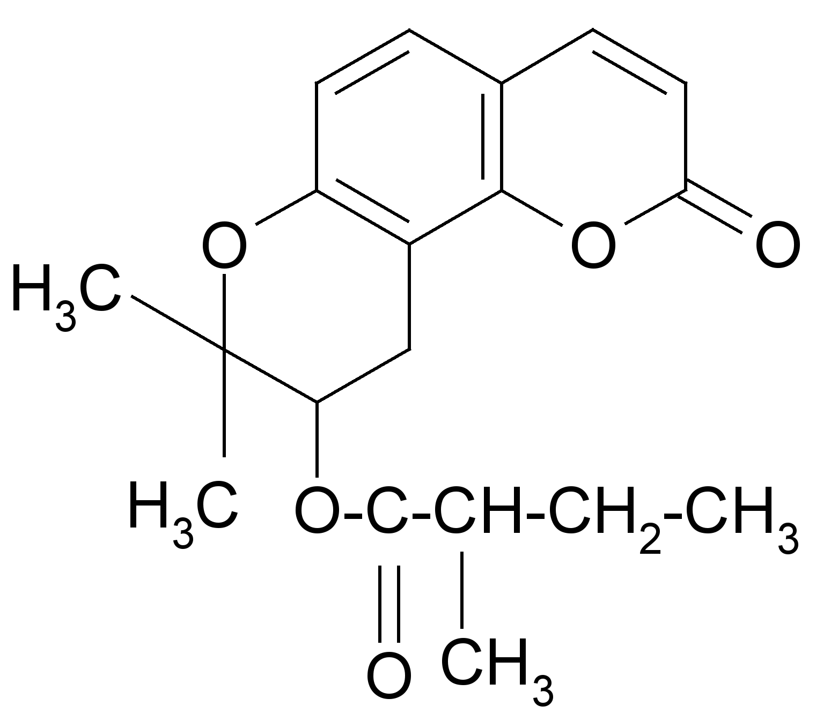
виснадин (2,2¹-диметил-3¹-бутирил-4¹-ацетил-7,8-пиранокумарин)
Сібірлік вздутоплодник тамырында (Phlojodicarus sibiricus) және укропта (Anethum graveolens) c. Apiaceae кездеседі.
.
5. 3,4-бензокумариндер – 3,4 бензол сақинасы және кумарин ядросының конденсация нәтижесінде түзіледі.
Кумариннің бензол сақинасымен 3,4 жағдайда конденсация нәтижесінде түзілген қосылыс, мысалы эллаг қышқылы.
Эллаг қышқылы гидролизденетін тері илегіш заттардың құрылыс элементі болып табылады.
мына өсімдіктердің құрамында болады: (дәрілік кровохлебка – Sanguisorba officinalis; лапчатка прямостоячая – Potentilla erecta)
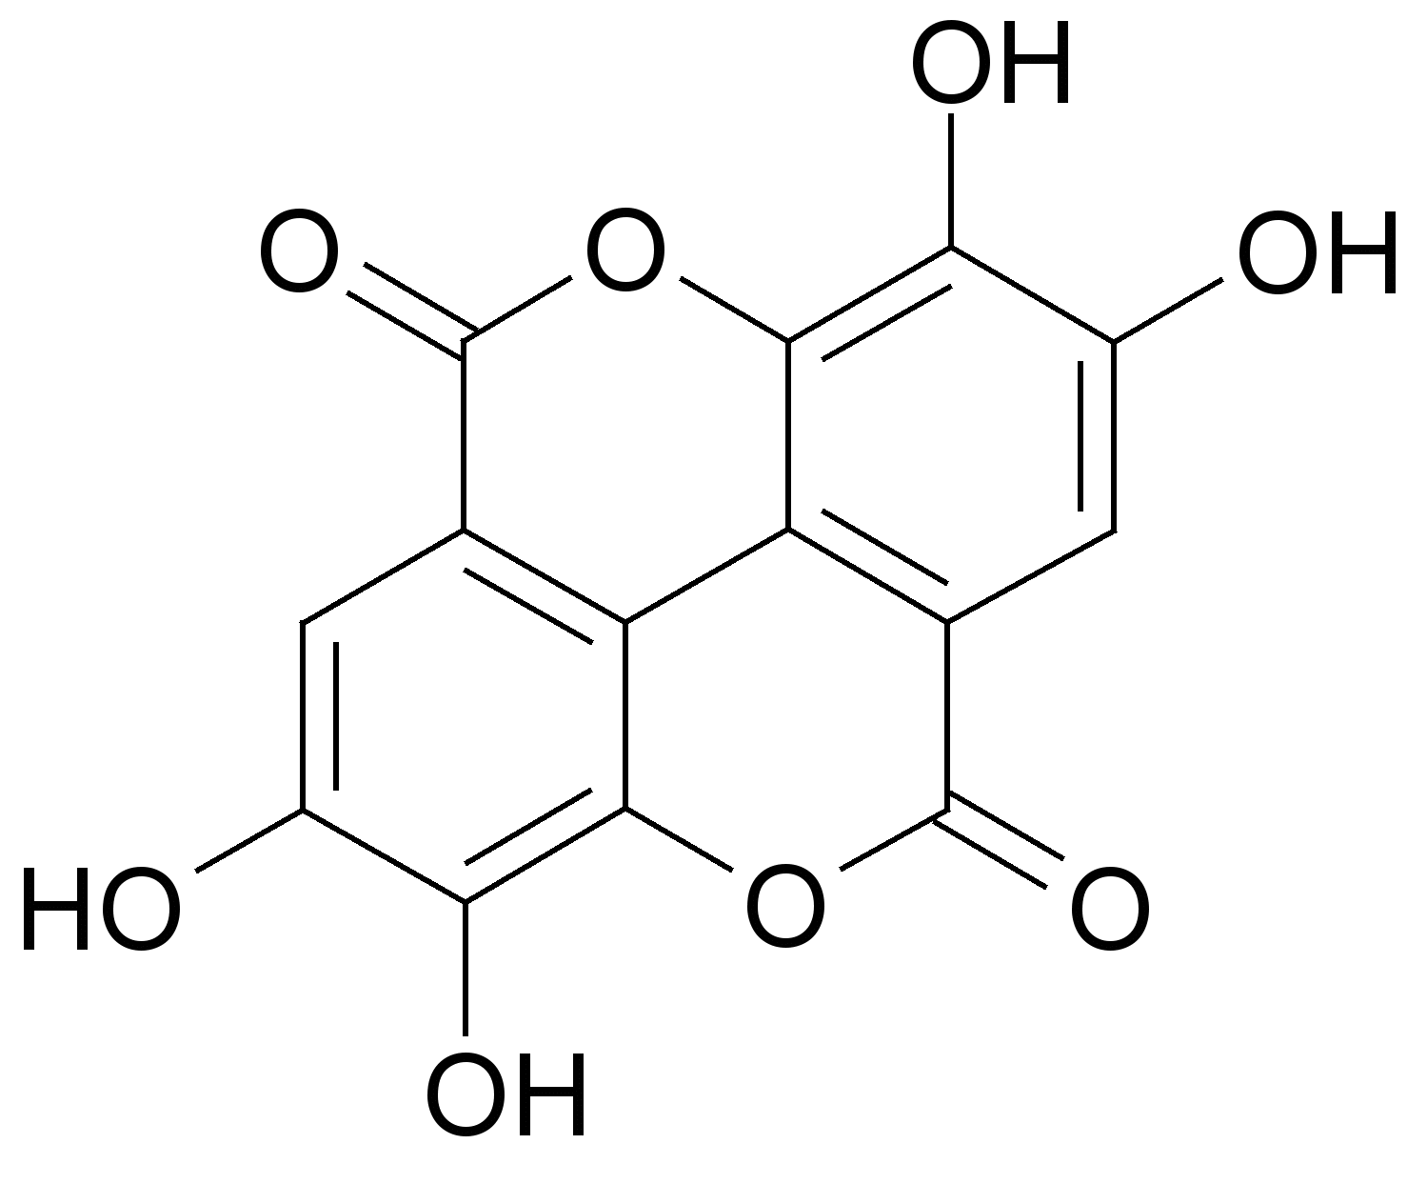
Эллаг қышқылы

5.Бензофуранокумариндер немесе Куместандар (куместролдар).
Кумаринмен 3,4- жағдайда конденсирленген бензофуран системасы болатын кумариндер:
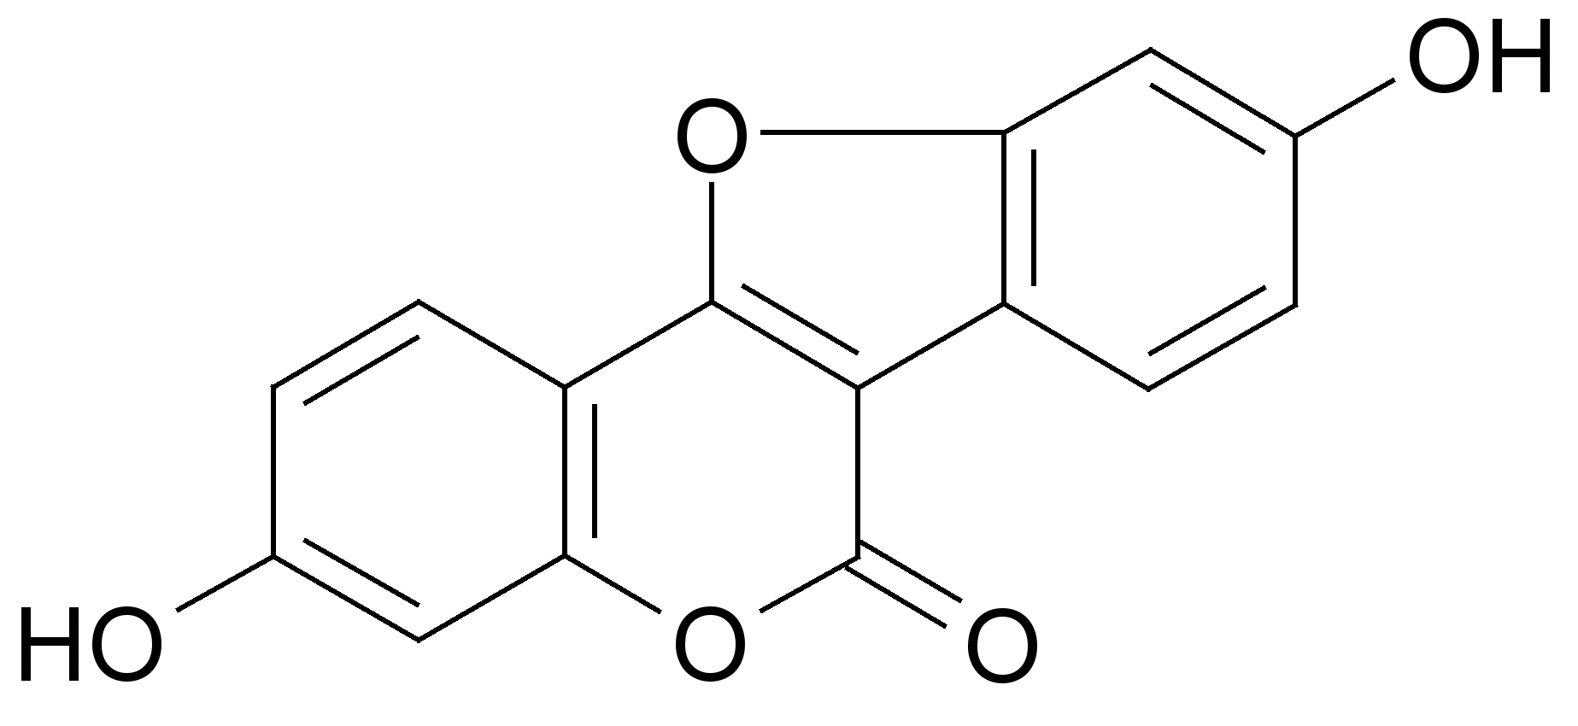
Куместрол
Куместролдар бұршақтұқымдастарға жататын клевердің әр түрінен бөлінген.
Кумариннің кейбір күрделі конденсирленген туындылары (афлатоксин), әзірге медицинада қолданылмайды.
Физико-химиялық қасиеттері.
Жеке күйінде бөліп алынған кумариндер – кристалды немесе аморфты, түссіз немесе аздап сарғыш түсті.
Жай кумариндер, олардың окси- және метокситуындылары және гликозидтері суда, спиртте ериді.
Фурокумариндер және пиранокумариндер тек органикалық еріткішде ериді (хлороформда, этанолда, диэтил эфирінде) және майларда.
Кумариндер сілтінің сулы ерітінділерінде жақсы ериді (қыздыру кезінде), ол оксикорич қышқылының тұздары түзілуіне байланысты.
Көптеген кумариндер бейтарап спирт ерітіндісінде, сілті ерітіндісінде және концентрлі күкірт қышқылында УФ спектрдің көрінетін облысында флуоресценция жүреді.
Әсіресе умбеллиферон туындылары ашық көк флуоресценция жүру арқылы ерекшеленеді.
Сілтілік ортада флуоресценция интенсивті, қышқылдау кезінде флуоресценция интенсивтілігі азаяды және флуоресценция өзгереді.
Кейбір кумариндер ультракүлгін сәуленің әсерінен циклобутан түзе отырып, димеризацияға ұшырайды, келесі тип бойынша:
Бөлу әдістері.
Өсімдік шикізатынан кумариндерді бөлу үшін әртүрлі еріткіштер қолданылады: метил және этил спирті, бензол, хлороформ, этил және петролей эфирлері. Спирт ерітінділері бөгде заттардан тазартады.
Кумариндердің толық экстракциясы этил спирті арқылы жүргізіледі.
Спирттен айдалғаннан кейінгі қоймалжың экстракт мына ерітікштермен өңделеді: хлороформ, этил эфирі.
САНДЫҚ АНЫҚТАУ.
Өсімдік шикізатынан кумариндерді анықтау үшін олардың лактонды қасиеттерін қолданады,
- лактон сақинасының айрылу реакциясына түсу (лактон пробасы);
- диазоқосылыстармен боялған ерітінділер беру;
- УФ-жарықта флуоресцирлеу.
- Лактон пробасы (Г.А-Кузнецова ұсынған).
Реакция бақылау тәжірибесі арқылы жүргізіледі.
Құрамында кумариндер бар ерітіндіні екі пробиркаға құяды.
Біреуіне 10%-ті натрий гидроксиді ерітіндісінің бірнеше тамшысын қосады. Екі пробирканы сулы моншада қыздырады, сосын екеуіне де 5 мл дистилденген су қосады және жақсылап араластырады.
Егер сілті қосылған пробиркадағы ерітінді сары немесе түссіз болса, онда реакция оң, кумар қышқылының суда еритін тұзы сары түсті болады.
Бақылау пробиркасындағы ерітіндіге су қосқанда лайланады, кумариндер суда ерімейді және тұнба түзеді.
Сілті ерітіндісіне қышқыл қосқан кезде лактон сақинасы бекітіліп, кумариндер тұнбаға түседі.
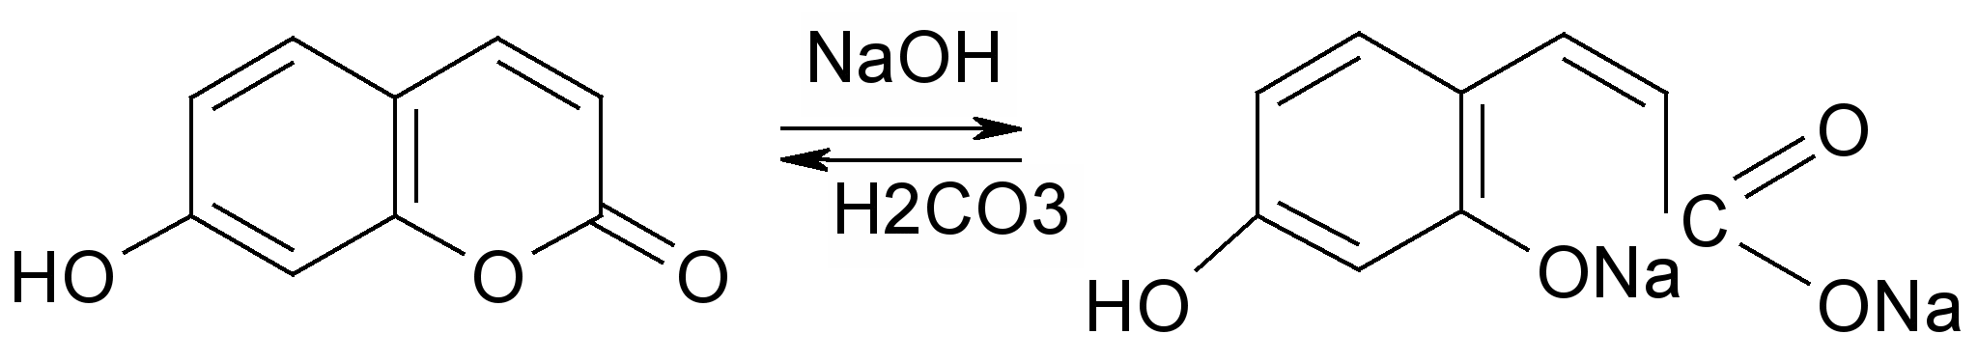

- Азобояғыш түзілу реакциясы.
Реакция лактон сақинасы үзілгеннен кейін алынған өнімдермен жүргізіледі.
Пробиркаға бірнеше тамшы жаңа дайындалған диазореактив қосады.
Көбінесе диазореактив ретінде диазосульфанил қышқылын қолданады. Сары түстен қызыл түске дейінгі бояғыш түзіледі.
3. Кумариндердің идентификациясы үшін қағаз және жұқа қабатты хроматография әдістерін қолданады.
Мына ерітінділер системасын қолданады:
- н-гексан-бензол-метанол (5:4:1);
- петролей эфирі-бензол-метанол (5:4:1);
- н-бутанол-сірке қышқылы-су (4:1:5).
Кумариндер УК жарықтағы флюоресценция арқылы идентификацияланады немесе хромогенді реактивтермен анықталады. Айқындағыш реактивтер ретінде 1%-ті алюминий хлоридінің спирттегі ерітіндісі, 10%-ті сілті ерітіндісі немесе аммиак буы қолданылады.
4. Хроматографиялық әдістер жеке кумариндерді бөліп алу үшін тиімді.
Хроматографическое определение:
Для обнаружения кумаринов в растениях и сырье используются лактоновые свойства кумаринов, их способность флуоресцировать при ультрафиолетовом освещении и давать окрашенные растворы со специальными реактивами.
Распределительная хроматография на импрегнированной бумаге
Как правило, хроматографическая бумага предварительно пропитывается 20 % водным раствором этиленгликоля или пропиленгликоля, 10 % раствором формамида в метиловом спирте.
В качестве подвижной фазы используют бензин, петролейный эфир (t_{кип}=60-100⁰С). Хроматографирование осуществляется нисходящим способом.
б). Распределительная хроматография в тонких слоях сорбента (ТСХ)
Исследуемое извлечение хроматографируют на пластинках «Silufol» или силикогеля (закрепленный слой) в следующих системах растворителей (подвижная фаза):
этилацетат – бензол (1:2);
хлороформ – петролейный эфир (1:2);
гексан-бензол-метанол (5:4:1).
После высушивания хроматограммы сначала просматривают в УФ-свете. Кумарины в зависимости от структуры имеют голубую, синюю, фиолетовую, зеленую, желтую флуоресценцию.
Флуоресцирующие пятна кумаринов отмечают и хроматограммы обрабатывают 10 % спиртовым раствором щелочи, после чего их высушивают в сушильном шкафу при t=110-120⁰С в течение 2-3 мин и вновь просматривают в УФ-свете (как правило, флуоресценция усиливается). Затем хроматограмму опрыскивают свежеприготовленным реактивом Паула по Кутачеку (диазореактивом), от действия которого кумарины в зависимости от структуры окрашивается в оранжевый, красно-оранжевый и фиолетовый цвета.
В некоторых случаях после просматривания хроматограммы в УФ-свете ее обрабатываютреактивом Драгендорфа или парами иода. Кумарины проявляются в виде пятен, окрашенных в коричневый цвет.
Колоночная хроматография
колоночную хроматографию проводят с использованием различных сорбентов и систем растворителей.
Так, для разделения гидрокси- и алкоксикумаринов, замещенных в бензольном цикле,предлагается применять колонку, заполненную силикагелем, и проводить последовательное элюирование гексаном, смесью гексан — хлороформ (с увеличениемконцентрации хлороформа), смесью хлороформ — метанол (9:1; 8:2; 7:3) или смесьюхлороформ — этанол (97:3). В других случаях для этих же целей берут оксид алюминияи смесь этилацетат — бензол (2:1) или бензол, силикагель и системы: хлороформ —бензол (1:1), хлороформ, хлороформ — этанол (98:2; 99:1; и т.д. до 90:10),бензол — бутанол (4:1; 3:1). Для разделения 4-фенил, 4-н-пропилкумаринов и 4-н-пропил-пиранокумаринов используют силикагель и элюируют последовательносистемами гексан — этилацетат (градиент), метанол — вода — дихлорэтан, гексан —ацетон.
Фурокумарины фракционируют на оксиде алюминия (III степень активности) при помощи петролейного эфира, смеси петролейныйэфир — хлороформ (2:1), хлороформа, смеси хлороформ — этанол (9:1, 4:1, 2:1), атакже на силикагеле — смеси гексан — хлороформ и хлороформ — этанол спостепенным увеличением содержания более гидрофильного компонента.
О присутствии кумаринов свидетельствует характерная флуоресценция в УФ-светеотдельных зон сорбента, содержащих эти соединения, или же положительный эффектхимических реакций, проводимых с элюатами.
При слабом сродстве вещества к сорбенту необходимо использовать активные слои и слабополярные растворители, а при сильном — малоактивные слои и сильнополярныерастворители. В частности, кумарины с фенольными или спиртовыми гидроксиламиактивнее сорбируются на окиси алюминия и элюируются большими объемами полярныхрастворителей (этанол), иногда с добавлением 0,5 % уксусной илихлористоводородной кислоты; метилированные производные и пиранокумарины слабееудерживаются на сорбенте. В процессе элюирования целесообразно постепеннозаменять гидрофобные растворители гидрофильными.
Для разделения суммы кумаринов, в том числе при их сочетании с другими низкомолекулярными БАВ, их очистки и анализа в настоящее время предложен аколоночная хроматография с использованием сорбентов аффинного типа на основефенольных и полифенольных лигандов. Рекомендованы эпоксиактивированные сорбентыс матрицей HW-35, содержащей резорциновые икатехиновые лиганды. В качестве подвижной фазы используются вода, водные растворы этанола, минеральных кислот, нейтральных солей и различных ихсочетаний. Установлено, что при использовании данных типов сорбентов результатызначительно превосходят те, которые были получены при использованииклассических кремнеземных, полиамидных и декстрановых сорбентов.

